MAGIC LEAF STUDIOS
Estudio de Desarrollo de Videojuegos

MANUAL DE FUNCIONES
Área: Financiera
Gestión Financiera, Contable y Tributaria
Código | MOF-FIN-01
Versión | 2.0
Fecha de emisión | Septiembre 2026

Introducción
El Manual de Funciones constituye el documento formal que compila las descripciones de los puestos de trabajo de una organización. Documenta, para cada cargo, su identificación, objetivo, funciones, requisitos y posición dentro de la estructura, sirviendo de base para los procesos de selección, inducción, evaluación de desempeño y desarrollo profesional.
El presente manual describe los cargos, funciones, requisitos y competencias del área Financiera de Magic Leaf Studios, responsable de la planificación financiera, la contabilidad, el control presupuestario y el cumplimiento tributario de la compañía.

Estructura del área
A continuación se presenta la estructura de cargos que conforman el área de Financiera, junto con sus relaciones jerárquicas directas.
Cargo | Reporta a | Cargos que le reportan
Gerente Financiero (CFO) | Chief Executive Officer (CEO) | Contador(a), Analista de Presupuesto, Analista Fiscal y Tributario
Contador(a) | Gerente Financiero | No aplica
Analista de Presupuesto | Gerente Financiero | No aplica
Analista Fiscal y Tributario | Gerente Financiero | No aplica

Manual de Funciones: Gerente Financiero (CFO)
IDENTIFICACIÓN DEL CARGO
NOMBRE DEL CARGO | REPORTA A
Gerente Financiero (CFO) | Chief Executive Officer (CEO)
Gerente Financiero (CFO) | CARGOS QUE LE REPORTAN
Gerente Financiero (CFO) | Contador(a), Analista de Presupuesto, Analista Fiscal y Tributario

OBJETIVO DEL CARGO
Dirigir la gestión financiera y contable de Magic Leaf Studios, asegurando la salud financiera, el cumplimiento normativo y la correcta toma de decisiones de inversión.
PERFIL DEL CARGO
REQUISITO | DESCRIPCIÓN | MÉTODO DE VERIFICACIÓN
EDUCACIÓN | Licenciatura en Finanzas, Contaduría Pública, Economía o afines. | Título profesional.
ESPECIALIZACIÓN | Maestría en Finanzas, MBA o especialización en Finanzas Corporativas. | Diplomas, certificaciones o cursos especializados.
EXPERIENCIA | 5 años en gestión financiera, preferiblemente en empresas de tecnología o entretenimiento. | Referencias y certificaciones laborales.
CARACTERÍSTICAS DE PERSONALIDAD |  | Entrevista y pruebas psicológicas.

FUNCIONES (PRINCIPALES Y PRIORITARIAS)
- Elaborar y controlar el presupuesto general de la empresa.
- Dirigir la planificación financiera y el análisis de rentabilidad de los proyectos.
- Supervisar la contabilidad, tesorería y el cumplimiento tributario.
- Preparar informes financieros para la Dirección General y posibles inversionistas.
- Evaluar la viabilidad financiera de nuevos proyectos de videojuegos.
- Gestionar las relaciones con bancos, inversionistas y entidades reguladoras.
- Definir políticas de control interno y gestión de riesgos financieros.

HABILIDADES | Pensamiento analítico, integridad, liderazgo, toma de decisiones, atención al detalle.

Posición en la Empresa
POSICIÓN EN LA EMPRESA | 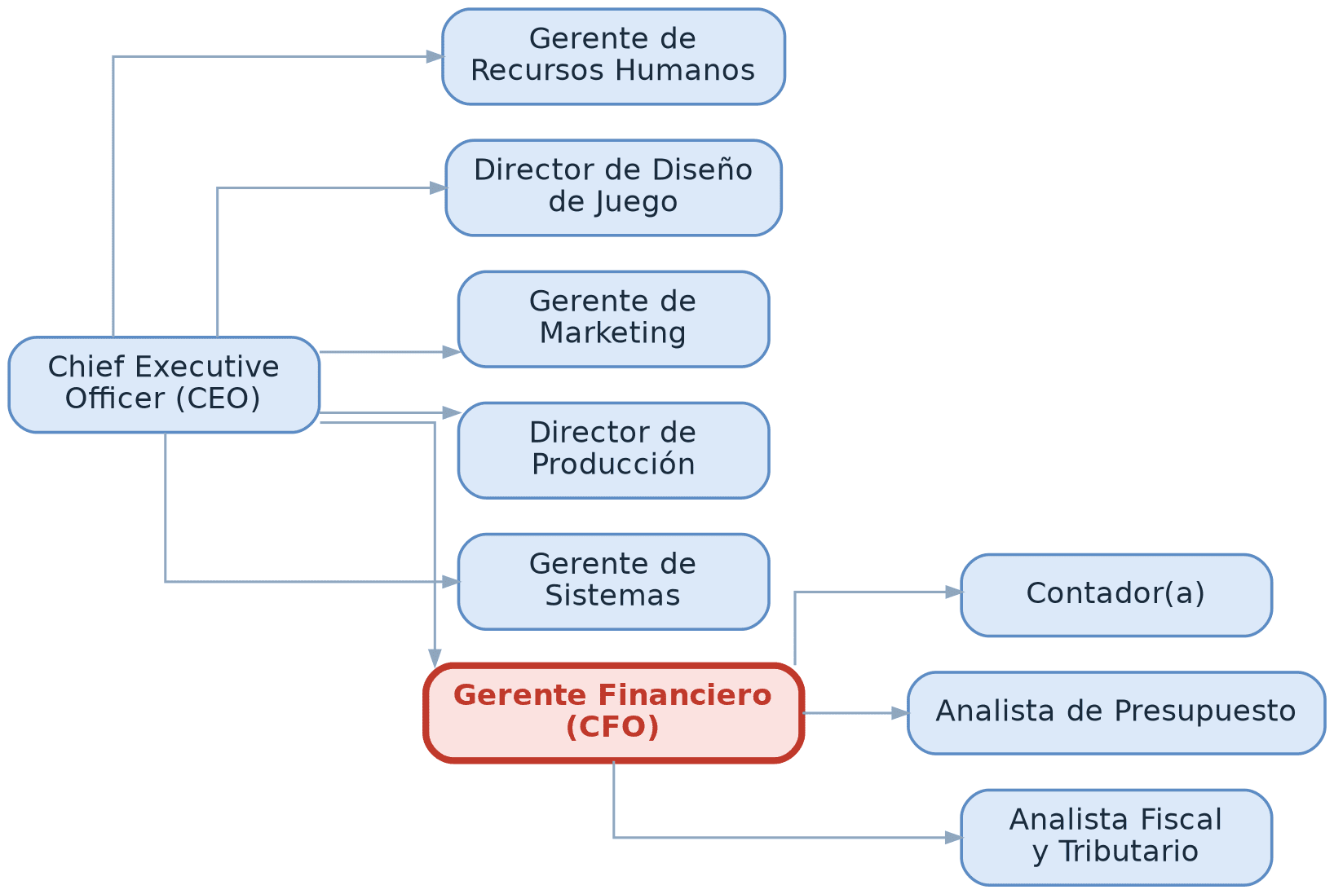
RIESGOS | - Responsabilidad sobre información financiera sensible y decisiones de alto impacto.  - Presión en períodos de cierre contable y presentación de resultados.
CONDICIONES DE TRABAJO | - Trabajo en oficina, con posibilidad de modalidad híbrida.  - Jornada de tiempo completo.
ACTITUDES | Analítico, íntegro y riguroso.

Manual de Funciones: Contador(a)
IDENTIFICACIÓN DEL CARGO
NOMBRE DEL CARGO | REPORTA A
Contador(a) | Gerente Financiero
Contador(a) | CARGOS QUE LE REPORTAN
Contador(a) | No aplica

OBJETIVO DEL CARGO
Ejecutar y controlar los procesos contables de la empresa, garantizando el cumplimiento de las normativas contables vigentes.
PERFIL DEL CARGO
REQUISITO | DESCRIPCIÓN | MÉTODO DE VERIFICACIÓN
EDUCACIÓN | Licenciatura en Contaduría Pública. | Título profesional.
ESPECIALIZACIÓN | Especialización en Normas Internacionales de Información Financiera (NIIF). | Diplomas, certificaciones o cursos especializados.
EXPERIENCIA | 3 años en contabilidad general. | Referencias y certificaciones laborales.
CARACTERÍSTICAS DE PERSONALIDAD |  | Entrevista y pruebas psicológicas.

FUNCIONES (PRINCIPALES Y PRIORITARIAS)
- Registrar y mantener actualizada la contabilidad general de la empresa.
- Elaborar los estados financieros mensuales y anuales.
- Conciliar cuentas bancarias y controlar los movimientos de tesorería.
- Coordinar auditorías internas y externas.
- Archivar y resguardar la documentación contable y financiera.
- Apoyar al Gerente Financiero en el cierre contable periódico.

HABILIDADES | Precisión, organización, integridad, cumplimiento de plazos.

Posición en la Empresa
POSICIÓN EN LA EMPRESA | 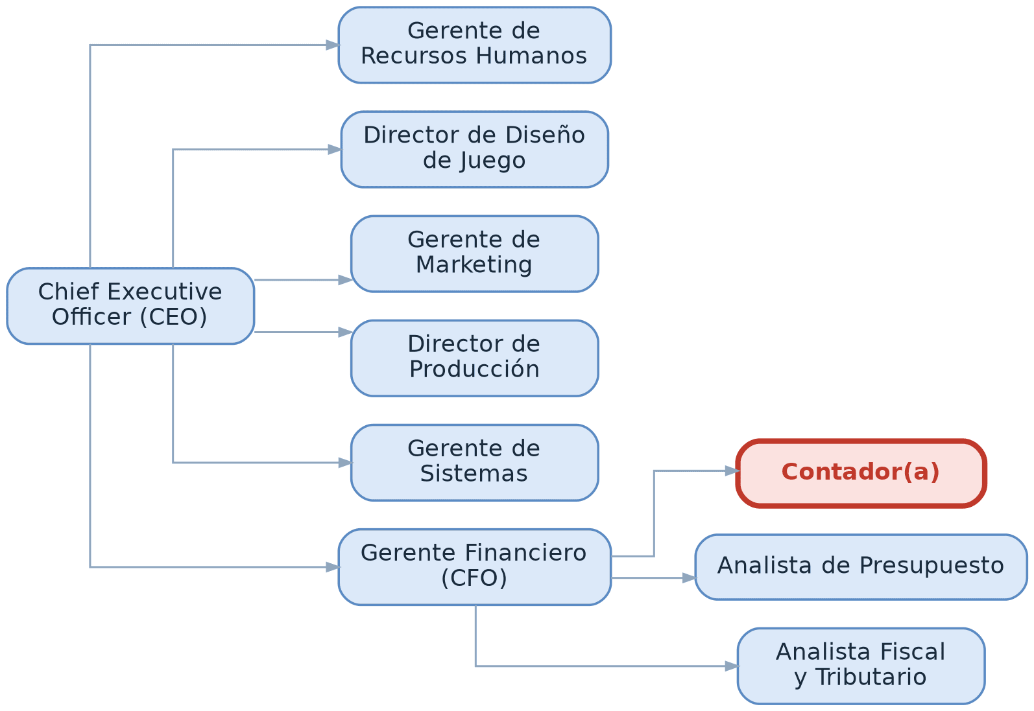
RIESGOS | - Plazos estrictos de cierre contable.  - Manejo de información financiera confidencial.
CONDICIONES DE TRABAJO | - Trabajo en oficina, con posibilidad de modalidad híbrida.  - Jornada de tiempo completo.
ACTITUDES | Meticuloso, organizado e íntegro.

Manual de Funciones: Analista de Presupuesto
IDENTIFICACIÓN DEL CARGO
NOMBRE DEL CARGO | REPORTA A
Analista de Presupuesto | Gerente Financiero
Analista de Presupuesto | CARGOS QUE LE REPORTAN
Analista de Presupuesto | No aplica

OBJETIVO DEL CARGO
Elaborar, controlar y dar seguimiento al presupuesto de la empresa y de sus proyectos, apoyando la toma de decisiones financieras.
PERFIL DEL CARGO
REQUISITO | DESCRIPCIÓN | MÉTODO DE VERIFICACIÓN
EDUCACIÓN | Licenciatura en Finanzas, Economía o afines. | Título profesional.
ESPECIALIZACIÓN | Diplomado en Presupuestos Corporativos, Control de Gestión o Análisis Financiero. | Diplomas, certificaciones o cursos especializados.
EXPERIENCIA | 2 años en análisis o control presupuestario. | Referencias y certificaciones laborales.
CARACTERÍSTICAS DE PERSONALIDAD |  | Entrevista y pruebas psicológicas.

FUNCIONES (PRINCIPALES Y PRIORITARIAS)
- Elaborar el presupuesto anual por área y por proyecto.
- Dar seguimiento a la ejecución presupuestaria y reportar desviaciones.
- Analizar la rentabilidad e indicadores de desempeño de cada videojuego.
- Apoyar en la elaboración de proyecciones y modelos financieros.
- Monitorear el flujo de caja de la empresa.
- Preparar presentaciones presupuestarias para la Gerencia.

HABILIDADES | Análisis cuantitativo, atención al detalle, pensamiento crítico, comunicación de resultados.

Posición en la Empresa
POSICIÓN EN LA EMPRESA | 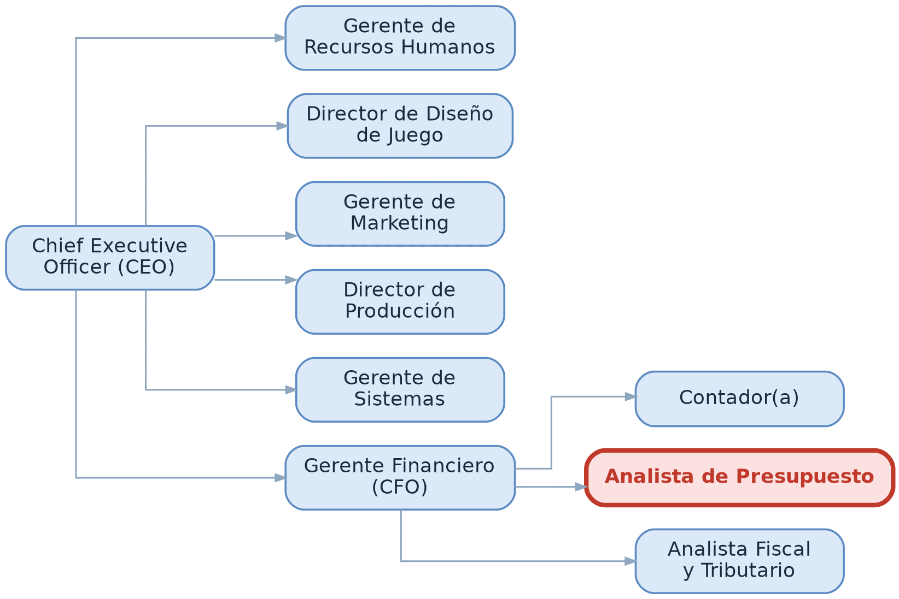
RIESGOS | - Presión por precisión en el análisis de datos financieros.  - Plazos ajustados en la elaboración de reportes periódicos.
CONDICIONES DE TRABAJO | - Trabajo en oficina, con posibilidad de modalidad híbrida.  - Jornada de tiempo completo.
ACTITUDES | Analítico, detallista y crítico.

Manual de Funciones: Analista Fiscal y Tributario
IDENTIFICACIÓN DEL CARGO
NOMBRE DEL CARGO | REPORTA A
Analista Fiscal y Tributario | Gerente Financiero
Analista Fiscal y Tributario | CARGOS QUE LE REPORTAN
Analista Fiscal y Tributario | No aplica

OBJETIVO DEL CARGO
Gestionar el cumplimiento de las obligaciones tributarias y fiscales de la empresa, minimizando riesgos y asegurando la correcta presentación de declaraciones.
PERFIL DEL CARGO
REQUISITO | DESCRIPCIÓN | MÉTODO DE VERIFICACIÓN
EDUCACIÓN | Licenciatura en Contaduría Pública, Derecho Tributario o afines. | Título profesional.
ESPECIALIZACIÓN | Especialización en Tributación o Derecho Fiscal. | Diplomas, certificaciones o cursos especializados.
EXPERIENCIA | 2 a 3 años en gestión tributaria o fiscal. | Referencias y certificaciones laborales.
CARACTERÍSTICAS DE PERSONALIDAD |  | Entrevista y pruebas psicológicas.

FUNCIONES (PRINCIPALES Y PRIORITARIAS)
- Preparar y presentar las declaraciones tributarias periódicas de la empresa.
- Verificar el correcto cálculo y pago de impuestos y obligaciones fiscales.
- Mantenerse actualizado sobre cambios en la normativa tributaria vigente.
- Atender requerimientos de entidades fiscales y auditorías tributarias.
- Identificar riesgos fiscales y proponer medidas de mitigación.
- Coordinar con Contabilidad la conciliación de información fiscal.

HABILIDADES | Precisión, actualización normativa, integridad, análisis crítico.

Posición en la Empresa
POSICIÓN EN LA EMPRESA | 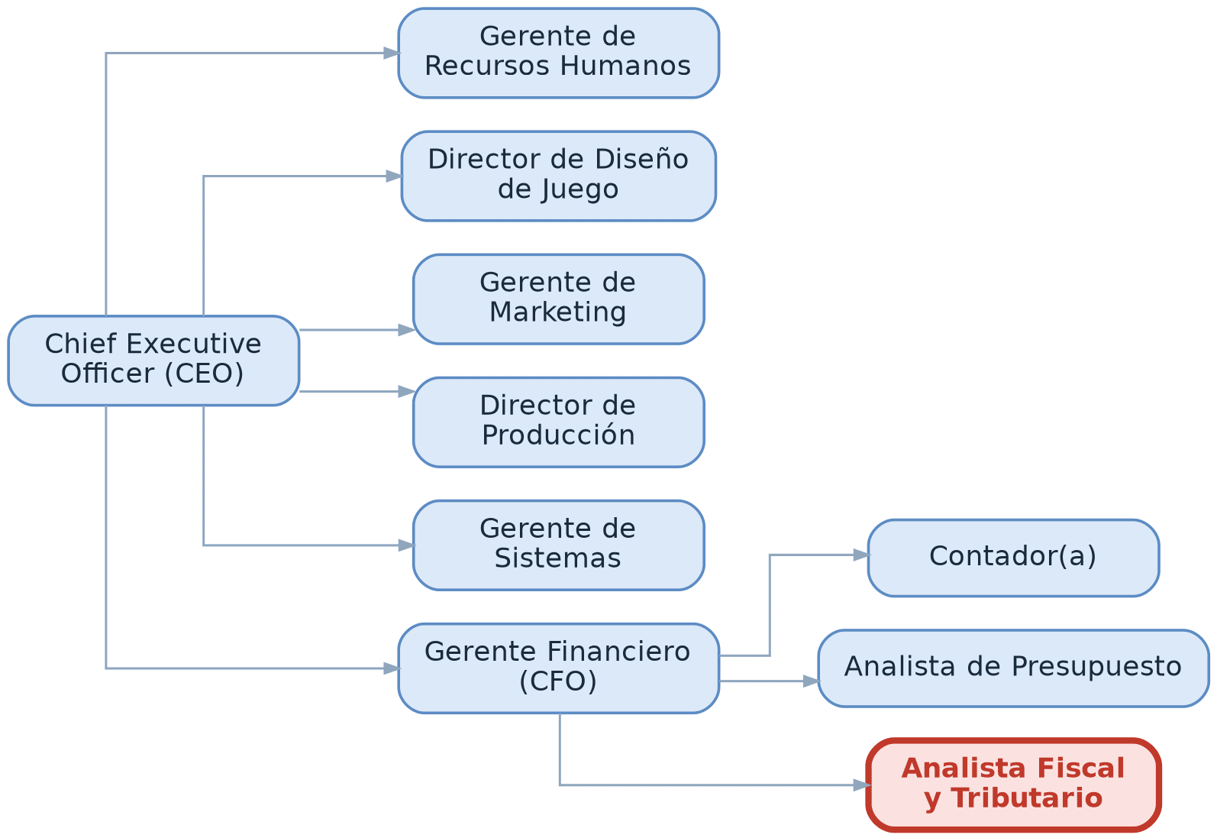
RIESGOS | - Plazos estrictos e improrrogables de presentación tributaria.  - Responsabilidad legal ante errores en declaraciones fiscales.
CONDICIONES DE TRABAJO | - Trabajo en oficina, con posibilidad de modalidad híbrida.  - Jornada de tiempo completo.
ACTITUDES | Riguroso, íntegro y actualizado.

Control de versiones
Versión | Fecha | Elaborado por | Aprobado por | Descripción del cambio
2.0 | Septiembre 2026 | Gerencia de Recursos Humanos | Dirección General | Emisión inicial del manual

